2025-2026学年第一学期《人工智能导论》和《动手学 AI：人工智能通识与实践》线上课程学习通知

- 课程列表
课程代码 | 教学班 | 课程平台
000000X111A069 | 人工智能导论-11106 | 智慧树平台
000000X111A069 | 人工智能导论-11105 | 智慧树平台
000000X111A071 | 动手学 AI：人工智能通识与实践（社科版）-11110 | 超星平台
000000X111A070 | 动手学 AI：人工智能通识与实践（人文艺术版）-11109 | 超星平台
000000X111A072 | 动手学 AI：人工智能通识与实践（理工版）-11108 | 超星平台
000000X111A072 | 动手学 AI：人工智能通识与实践（理工版）-11107 | 超星平台

- 登录方式
1.智慧树平台课程:1.网页端:www.zhihuishu.com，2.APP端:知到。学生登陆，学号+密码直接登陆，无需注册，首次登陆初始密码Zhihuishu@学号后六位;登陆成功，学习频道弹出课程，学生点击确认课程即可，考试在作业考试栏目可以査看;
2.超星平台：PC端学习可以登录网址https://i.mooc.chaoxing.com/，移动端下载学习通app即可，账号密码就是学生注册学习通时的账号和密码，支持手机号验证码登录。

- 学习和成绩评定：
1.上课时间:第5周-17周，在线考试时间为第18周。
2.考核方式：
《人工智能导论》：视频学习进度30%，课堂互动（课堂答疑1次1分，围观、点赞1次1分）10%，在线作业30%，期末在线测试30%。
《动手学 AI：人工智能通识与实践》：视频学习进度30%，章节测验20%，期末在线考试30%，实践任务10%（完成2个实践任务得满分），讨论10%（发表一个话题10分，回复一个话题5分，（同一话题下多次回复不重复得分），获得一个赞2分，最高分100分）。

- 其他注意事项
1.请选课同学每周及时登录对应的平台学习和完成作业任务：
2.为方便发布通知，答疑等，请同学们加入对应班级qq群：
  - 人工智能导论-11105班，qq群号：1054409006
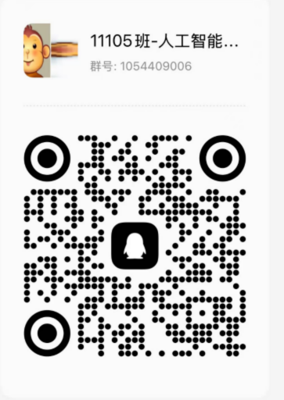

  - 人工智能导论-11106班，qq群号：1039827290
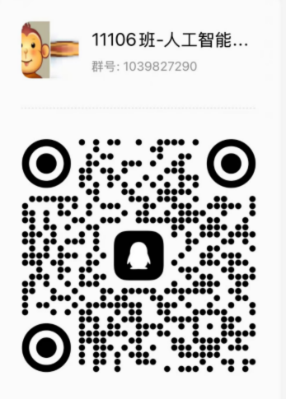
  - 动手学 AI：人工智能通识与实践（理工版）-11107班, qq群号：1054548273
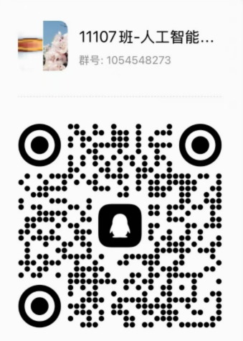
  - 动手学 AI：人工智能通识与实践（理工版）-11108班, qq群号：499767389
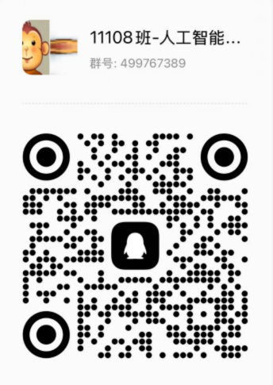
  - 动手学 AI：人工智能通识与实践（人文艺术版）-11109班, qq群号：1054453193
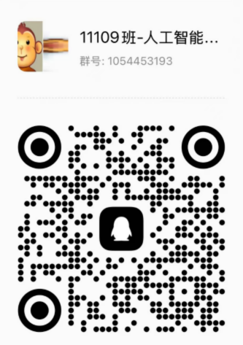
  - 动手学 AI：人工智能通识与实践（社科版）-11110班, qq群号：1053354717
